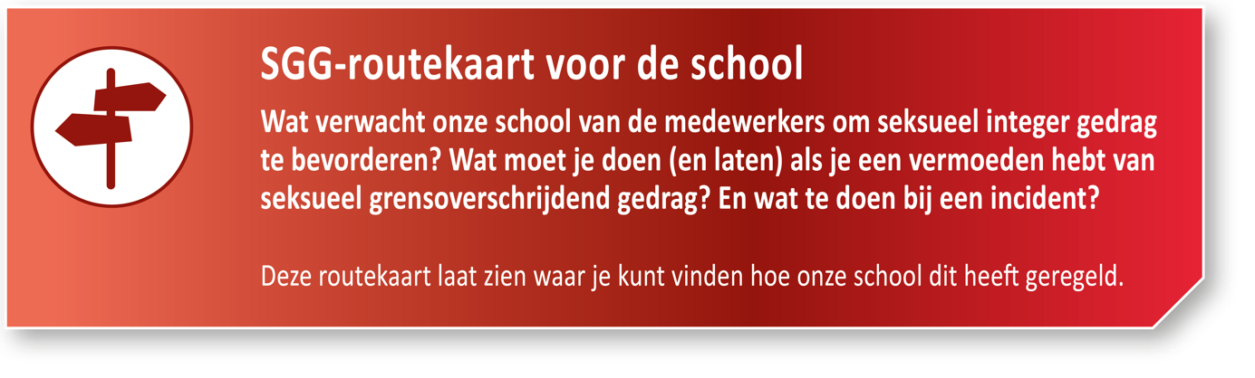

SGG-routekaart [## naam school]

Sociale veiligheid
Sociale veiligheid op onze school betekent:
Uw tekst

Seksuele Integriteit
Seksuele integriteit is: “Bewust, respectvol en verantwoordelijk omgaan met de eigen seksualiteit en gender en die van anderen”.
Op onze school komt dit op de volgende manier tot uiting:
(Ter inspiratie, denk aan: de visie van de school over het werken aan seksuele integriteit; wat er van diverse medewerkers op dit gebied wordt verwacht; wie hierover waakt en hierover te bevragen is.)

Uw tekst

Seksueel grensoverschrijdend gedrag
Op deze manier werken wij aan professionalisering van pedagogisch handelen, zowel op het gebied van een seksueel integer klimaat als op het gebied van seksueel grensoverschrijdend gedrag - en met betrekking tot signaleren en melden.
Uw tekst

Hier vind je gedragsregels / een gedragscode voor acceptabel en onacceptabel gedrag:
(URL, titel document, etc.)

Hier vind je ons handelingsprotocol voor (vermoedens van) situaties rond seksueel grensoverschrijdend gedrag:
(URL, titel document, etc.)

Hier kun je terecht om te sparren over een situatie rondom mogelijk seksueel grensoverschrijdend
gedrag:
(URL, titel document, etc.)

Hier vind je overige informatie over ons schoolbeleid en wetgeving rondom signaleren en melden van
seksueel grensoverschrijdend gedrag:
(URL, titel document, etc.)

Publicatiedatum: # [vul hier de datum in van de laatste update van de routekaart]

